Мазманян Валерий Григорьевич
ГБОУ Школа № 1912 Москва
Преподаватель-организатор ОБЗР

Психологическая подготовка школьника к экзаменам
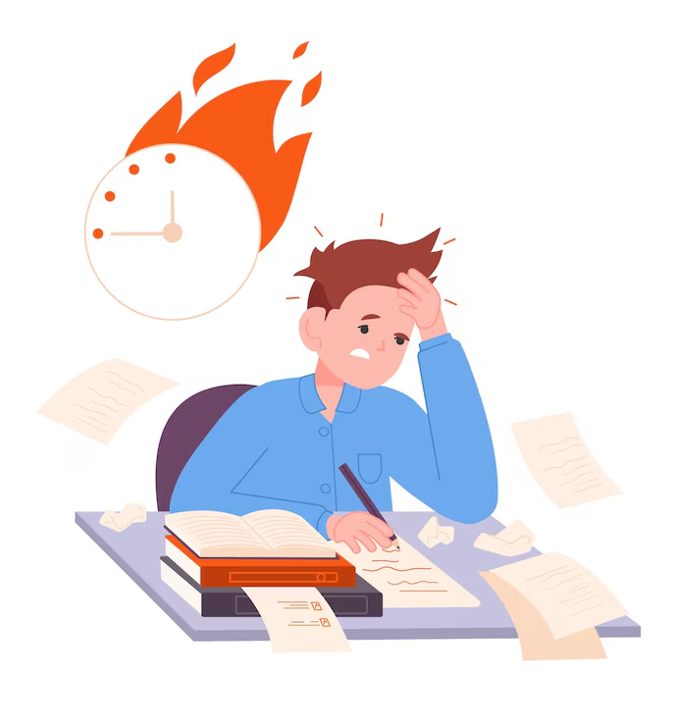

Психологическая подготовка школьника к экзаменам — это комплекс мер, направленных на снижение тревожности, повышение уверенности, развитие навыков саморегуляции и эффективной работы в стрессовой ситуации. Она включает как индивидуальные техники, так и поддержку со стороны родителей, педагогов и специалистов.

Психологические техники

Нормализация тревоги.
Небольшое волнение перед экзаменом — это нормально и даже полезно, так как оно помогает собраться и мобилизоваться.
Техники переключения внимания.
Метод «5–4–3–2–1»: назвать 5 предметов, которые видны, 4 — которые можно потрогать, 3 — которые слышны, 2 — которые ощущаются кожей, 1 — вкус во рту. Это помогает переключиться из режима «опасность» в режим «наблюдение» и снизить тревогу.
Заземление через ноги.
Нужно поставить обе стопы на пол и почувствовать опору. Это даёт мозгу сигнал, что опасности нет, можно думать.
Стоп-мысль и замена внутреннего текста.
Если возникла мысль «Я ничего не знаю, провалюсь», её можно заменить на: «Стоп. Я решаю сначала простое. Я справлюсь с тем, что будет».
Алгоритм действий на экзамене.
Заранее продумать план: начать с лёгких заданий, сложные отметить и вернуться к ним позже, читать задания до конца дважды, оставить время на проверку. Это снижает страх и даёт ощущение контроля.

Организация режима подготовки к экзаменам
Структурирование подготовки.
Обширные темы стоит разделить на подтемы и распределить их по дням и неделям. Выполнение сложных заданий лучше планировать на первую половину дня или ранний вечер.

Разбиение сложного школьного материала на подтемы — эффективный способ облегчить его усвоение и запоминание. Это позволяет не перегружаться информацией, структурировать знания и видеть логические связи между элементами.

Принципы разбиения
Логичность и последовательность. Информация должна быть организована в понятной иерархии, с учётом причинно-следственных связей, хронологии или других логичных последовательностей.
Ограничение объёма. Кратковременная (оперативная) память человека имеет ограниченный объём, поэтому важно дробить информацию на небольшие, удобоваримые порции.
Наглядность. Использование схем, таблиц, кластеров или других визуальных инструментов помогает лучше воспринимать и запоминать материал.

Методы разбиения
Кластеры. Это графическая форма организации информации, где от центрального понятия расходятся основные подтемы, а от каждой подтемы — новые ветви с деталями, фактами, примерами и связями между понятиями.
Интеллект-карты (ментальные карты). Центральное слово или идея становится отправной точкой для всего обсуждения. Ветви строятся вокруг ассоциаций, синонимов, антонимов, примеров использования.
Таблицы. Позволяют сравнивать объекты или явления по определённым критериям, группировать объекты по общим признакам.
Метод Фейнмана. Сложную тему разбивают на подтемы, затем объясняют каждую из них простыми словами, как будто учат ребёнка. Это помогает выявить пробелы в понимании и закрепить знания.
Алгоритмы и последовательности. Подтемы могут быть организованы в виде пошаговых инструкций для выполнения заданий или описания этапов процесса.

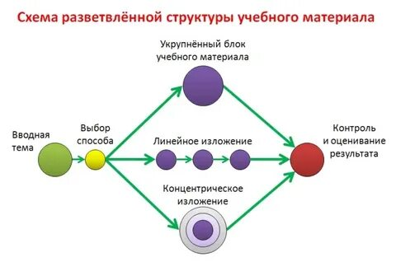

Дополнительные рекомендации
Составьте план изучения. Определите порядок и сроки изучения каждой подтемы. Это поможет систематизировать процесс и избежать перегрузок.
Ищите связи с уже имеющимися знаниями. Новая информация легче усваивается, когда она ассоциируется с чем-то знакомым и понятным.
Используйте мнемонические техники. Например, акронимы или рифмы для запоминания сложных терминов.
Регулярно повторяйте материал. Создание расписания для повторения и его систематизация повышают эффективность усвоения.

Избегание перегрузок.
Нужно оставить время для любимых занятий, общения с друзьями, прогулок, спорта.
Пауза для отдыха.
В расписании должны быть перерывы для разминки, еды или просто отдыха.

В день экзамена
Хорошо выспаться.

Условия в спальне
Создать полную темноту ночью. Можно использовать блокирующие свет (блэкаут) рулонные шторы, плотные портьеры или жалюзи с боковыми направляющими.
Поддерживать оптимальную температуру — 18–20°C. В прохладном помещении тело лучше охлаждает, что является сигналом ко сну.
Проветривать спальню 15–20 минут перед сном, даже зимой.
Использовать дышащие натуральные материалы для текстиля: летом — хлопковое или льняное постельное бельё, лёгкое одеяло, зимой — фланелевое бельё, шерстяное или пуховое одеяло.
Убрать из спальни ноутбуки, документы и всё, что связано со стрессом, — пусть мозг ассоциирует эту комнату только с отдыхом.
Питание
Последний приём пищи стоит планировать за 2–3 часа до сна, делая его лёгким и сбалансированным.
Продукты, которые способствуют здоровому сну: яйца, ягоды (клубника, черешня, черника), киви, грецкие орехи, миндаль, фисташки, фундук и семена тыквы.
Продукты, которые ухудшают сон: напитки с кофеином (кофе, чай и энергетики), жирная, солёная и тяжёлая пища, продукты с высоким гликемическим индексом (белый хлеб, кондитерские изделия, сладкие газированные напитки).
Ритуалы, которые помогают улучшить сон:
Тёплая ванна или душ. Тёплая вода повышает температуру тела, а когда человек выходит из душа, тело старается остыть. Это способствует выбросу гормонов, которые снижают напряжение и создают условия для лёгкого засыпания.
Медитация и дыхательные упражнения. Практики осознанности помогают отключить умственные процессы, мешающие расслаблению. Такие упражнения снижают уровень кортизола и способствуют выработке серотонина и мелатонина.
Лёгкая физическая активность. Растяжка или йога — эффективный способ снять физическое напряжение и стресс. Важно помнить, что слишком интенсивная физическая нагрузка непосредственно перед сном, наоборот, перевозбудит нервную систему.
Ограничение экранного времени и правильный свет. За час до сна лучше отложить ноутбук, смартфон и телевизор, синий свет от которых подавляет выработку мелатонина. Вместо ярких ламп можно использовать тёплый свет или даже свечи.
Успокаивающие напитки. Чай с ромашкой, мелиссой или валерианой помогает успокоиться и расслабиться. Эти травы обладают мягким седативным эффектом.
Музыка или звуки природы. Спокойные мелодии, звук дождя или реки создают успокаивающую атмосферу и снижают тревожность.

Подготовить всё необходимое заранее:
паспорт, чёрную гелевую ручку, воду, перекус.
Придерживаться заранее составленного плана. На экзамене лучше решать задания в своём темпе, не суетиться. Лучше сделать меньше, но качественнее.
Держать в голове мысль:
«Экзамен — не самое важное событие в жизни». Даже если что-то пойдёт не так, всегда есть возможность пересдать экзамен.

Советы родителям

Разговор о страхах.
Обсудить с ребёнком его страхи, помочь отделить реальные трудности от надуманных сценариев. Важно признать эмоции ребёнка и предложить план действий, а не утешать общими фразами.
Создание спокойной атмосферы.
Избегать разговоров, которые вызывают негативные эмоции — страх, тревогу, чувство вины и стыда. Можно обсуждать планы, не связанные с экзаменами, например, совместное путешествие после сдачи экзаменов.
Избегать фраз, которые усиливают психологическое давление: «Не переживай», «Ты же умный», «Все сдадут, и ты сдашь».

Правильно организовать перерывы во время подготовки к экзаменам:
Составить план. Запланировать блоки учёбы и отдыха. Выделить время на занятие, активный перерыв, задание по другому предмету и перерыв с прогулкой.

Физическая активность положительно влияет на уровень стресса.

Механизмы этого влияния:
Выработка эндорфинов. Во время занятий спортом или просто активного времяпрепровождения организм начинает вырабатывать эндорфины — гормоны, которые помогают улучшить настроение и создать чувство благополучия. Даже короткая тренировка может значительно повысить уровень энергии.
Снижение уровня кортизола. Во время физической активности происходит снижение уровня кортизола — гормона, который вырабатывается в ответ на стресс. Это способствует улучшению общего состояния организма и повышению устойчивости к стрессовым ситуациям.
Улучшение психоэмоционального состояния. Активные занятия спортом помогают отвлечься от негативных мыслей и сосредоточиться на процессе.
Социальная поддержка и взаимодействие. Занятия спортом часто включают взаимодействие с другими людьми. Общение с единомышленниками помогает создать социальную поддержку, которая играет важную роль в снижении уровня стресса.
Улучшение качества сна. Регулярная физическая активность способствует улучшению качества сна, что является важным аспектом в борьбе со стрессом.
Использовать таймер. Сигнал напомнит, когда пора встать, и дисциплинирует.
Записывать, что делалось в перерыве. Так получится понять, какие виды отдыха помогают лучше.
Чередовать умственную нагрузку. Не стоит готовиться подряд к предметам.
Делать перерывы, не дожидаясь усталости. Делать паузу до того, как появилось чувство, что невозможно сосредоточиться.
Избегать социальных сетей. Они перегружают мозг новыми стимуляторами и сбивают внутренний ритм.
Не обсуждать в перерывах подготовку к экзаменам.

Питание в период подготовки к экзаменам

Продукты, которые могут поддержать работу мозга и снизить стресс:
морская рыба и стручковая фасоль — содержат цинк, способствующий улучшению памяти;
сухофрукты, зелёные овощи и обезжиренное мясо — богаты железом, повышают концентрацию внимания;
цитрусовые, белокочанная капуста и томаты — содержат витамин С, помогают побороть стресс;
молочные продукты — богаты кальцием, обеспечивают нормальное функционирование нервной системы;
морковь — каротин и высокое содержание витамина А стимулируют кровообращение и обмен веществ в мозге.

Следует избегать продуктов с высоким содержанием простых углеводов (конфеты, печенье), так как они дают кратковременный энергетический всплеск, после которого наступает усталость. Также не рекомендуется употреблять чипсы из-за высокого содержания жира, который затрудняет пищеварение при эмоциональном напряжении.

Режим питания
Необходимо питаться не реже четырёх раз в день, но порции должны быть умеренными — только для утоления голода, а не пересыщения. Интервалы между приёмами пищи не должны превышать 3,5–4 часов.
Завтрак — обязателен, в день экзамена важно обеспечить организм сложными углеводами и белками. Овсяная каша, мюсли, омлет или блюда из фасоли обеспечат постепенное высвобождение энергии, что позволит сохранить чувство сытости на несколько часов.
Регулярность — не допускать длительных перерывов между приёмами пищи. Если из-за стресса аппетит снижен, можно использовать лёгкие перекусы: банан, горсть орехов, сухофрукты (курага, изюм) или йогурт.
Вечерний рацион — накануне экзамена ужин должен быть питательным, но лёгким для усвоения. Подойдут блюда из «медленных» углеводов: макароны из твёрдых сортов пшеницы, рис или картофель.
Питьевой режим
Важно поддерживать водный баланс, так как недостаток воды снижает скорость нервных процессов и может вызывать усталость и головные боли. Рекомендуется употреблять негазированную натуральную минеральную воду, которая содержит ионы калия или натрия.
Следует ограничить или полностью исключить напитки с высоким содержанием кофеина (крепкий чай, кофе, энергетики, газированные напитки типа колы). Кофеин даёт мнимый эффект бодрости, но при этом истощает нервную систему и снижает функциональные резервы организма. В качестве альтернативы лучше использовать травяные чаи (с мятой, липой или ромашкой), которые обладают мягким успокаивающим действием.

Витамины
В период подготовки к экзаменам может быть важно повышенное потребление определённых витаминов и минералов. Недостаток этих веществ может привести к снижению когнитивных функций, ухудшению памяти и концентрации внимания.

Витамины, которые могут быть важны:
Витамины группы B — помогают преобразовывать пищу в энергию, необходимую для работы мозга, и защищают нервные клетки от повреждений. Можно включить в рацион продукты, богатые этими витаминами, или обратить внимание на комплексные добавки.
Витамин D — участвует в регуляции настроения, улучшает когнитивные функции и защищает нервные клетки от повреждений. Можно употреблять продукты, богатые витамином D, такие как жирная рыба, яйца и молочные продукты, или принимать добавки с витамином D.
Витамин E — мощный антиоксидант, который защищает клетки мозга от повреждений, вызванных свободными радикалами. Улучшает кровообращение в мозге, способствует улучшению памяти и концентрации внимания. Можно употреблять продукты, богатые витамином E, такие как растительные масла, орехи и семена.

